CLASE 14
MODIFICADORES DEL PREDICADO VERBAL

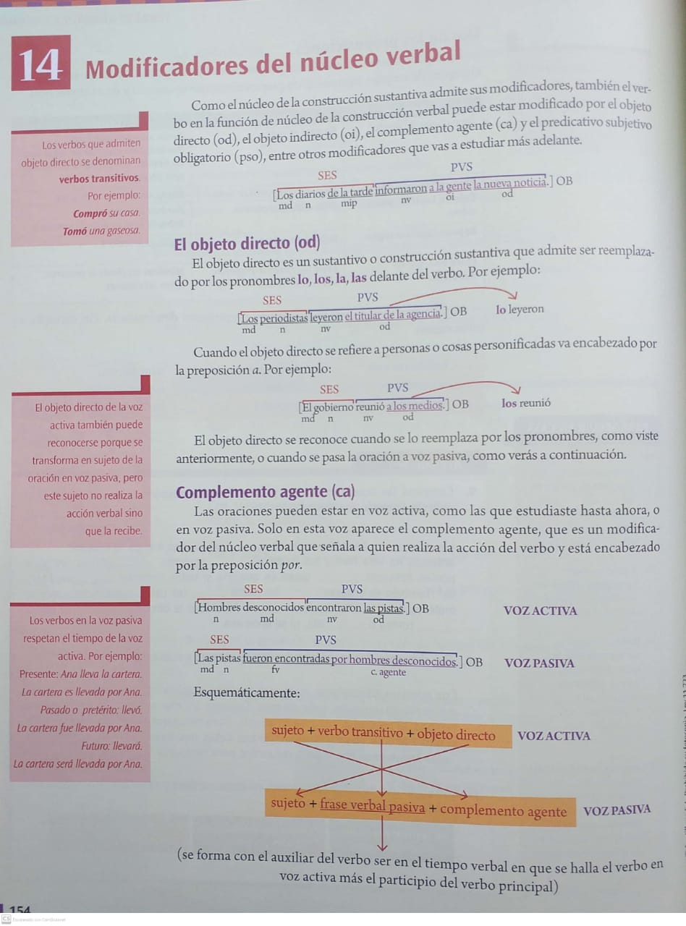

ACTIVIDADES
1. Completa las siguientes oraciones con od.
Las risas de las chicas invadían…………………… Se reunían para hablar, escuchar música, y compartir una cena. Anita siempre ofrecía……………………….para las reuniones. Le gustaba ser anfitriona. Cada amiga contaba…………………..y escuchaba………………………. Los temas eran muchos y las horas, cortas. Llevaban………………………..y ……………………………..El encuentro les producía………………………………………
2. Identifica en este folleto publicitario oraciones en voz activa y en voz pasiva
La librería “libros y lectores” ofrece gran variedad de títulos. Visite cualquiera de nuestros locales. Todos los clientes encuentran un libro adecuado. Los vendedores son asesorados periódicamente por las diferentes editoriales.
Traemos libros extranjeros.
Tomamos pedidos de libros agotados
Cada cliente es atendido por un especialista.
Los esperamos.

3. Copia las oraciones en tu carpeta y analízalas sintácticamente. Escribí en voz activa las oraciones que están en voz pasiva.
4. Escribi oraciones que respeten las siguientes estructuras
a) 5 (md nap) P (nv- odl
b) S (md nmd) P (v + ca)
c) P (ny+od+ mv)
d) P (vod] S [md+n+mi)
e) S (md n+mi+md + n) P ltv + cal
5. Escribi en tu carpeta las oraciones en voz activa y en voz pasiva siguiendo el ejemplo. Hace tres en presente tres en pasado y tres en futuro.
“Hacer” la acción | Acción | La recibe | Voz activa | Voz pasiva
el alumno | escribir | La hoja | El alumno escribe la hoja. | La hoja es escrito por el alumno.
Pedro | Juntar | figuritas
los peatones | Preparar | La avenida
Este grupo | Cruzar | El festival
los leones | Cazar | Una presa
los guardabosques | Cuidar | Los parques nacionales
el coro | Ensayar | Canciones
la princesa | Peinar | Cabellos lacios
las piedras | perder | Brillo y luminosidad

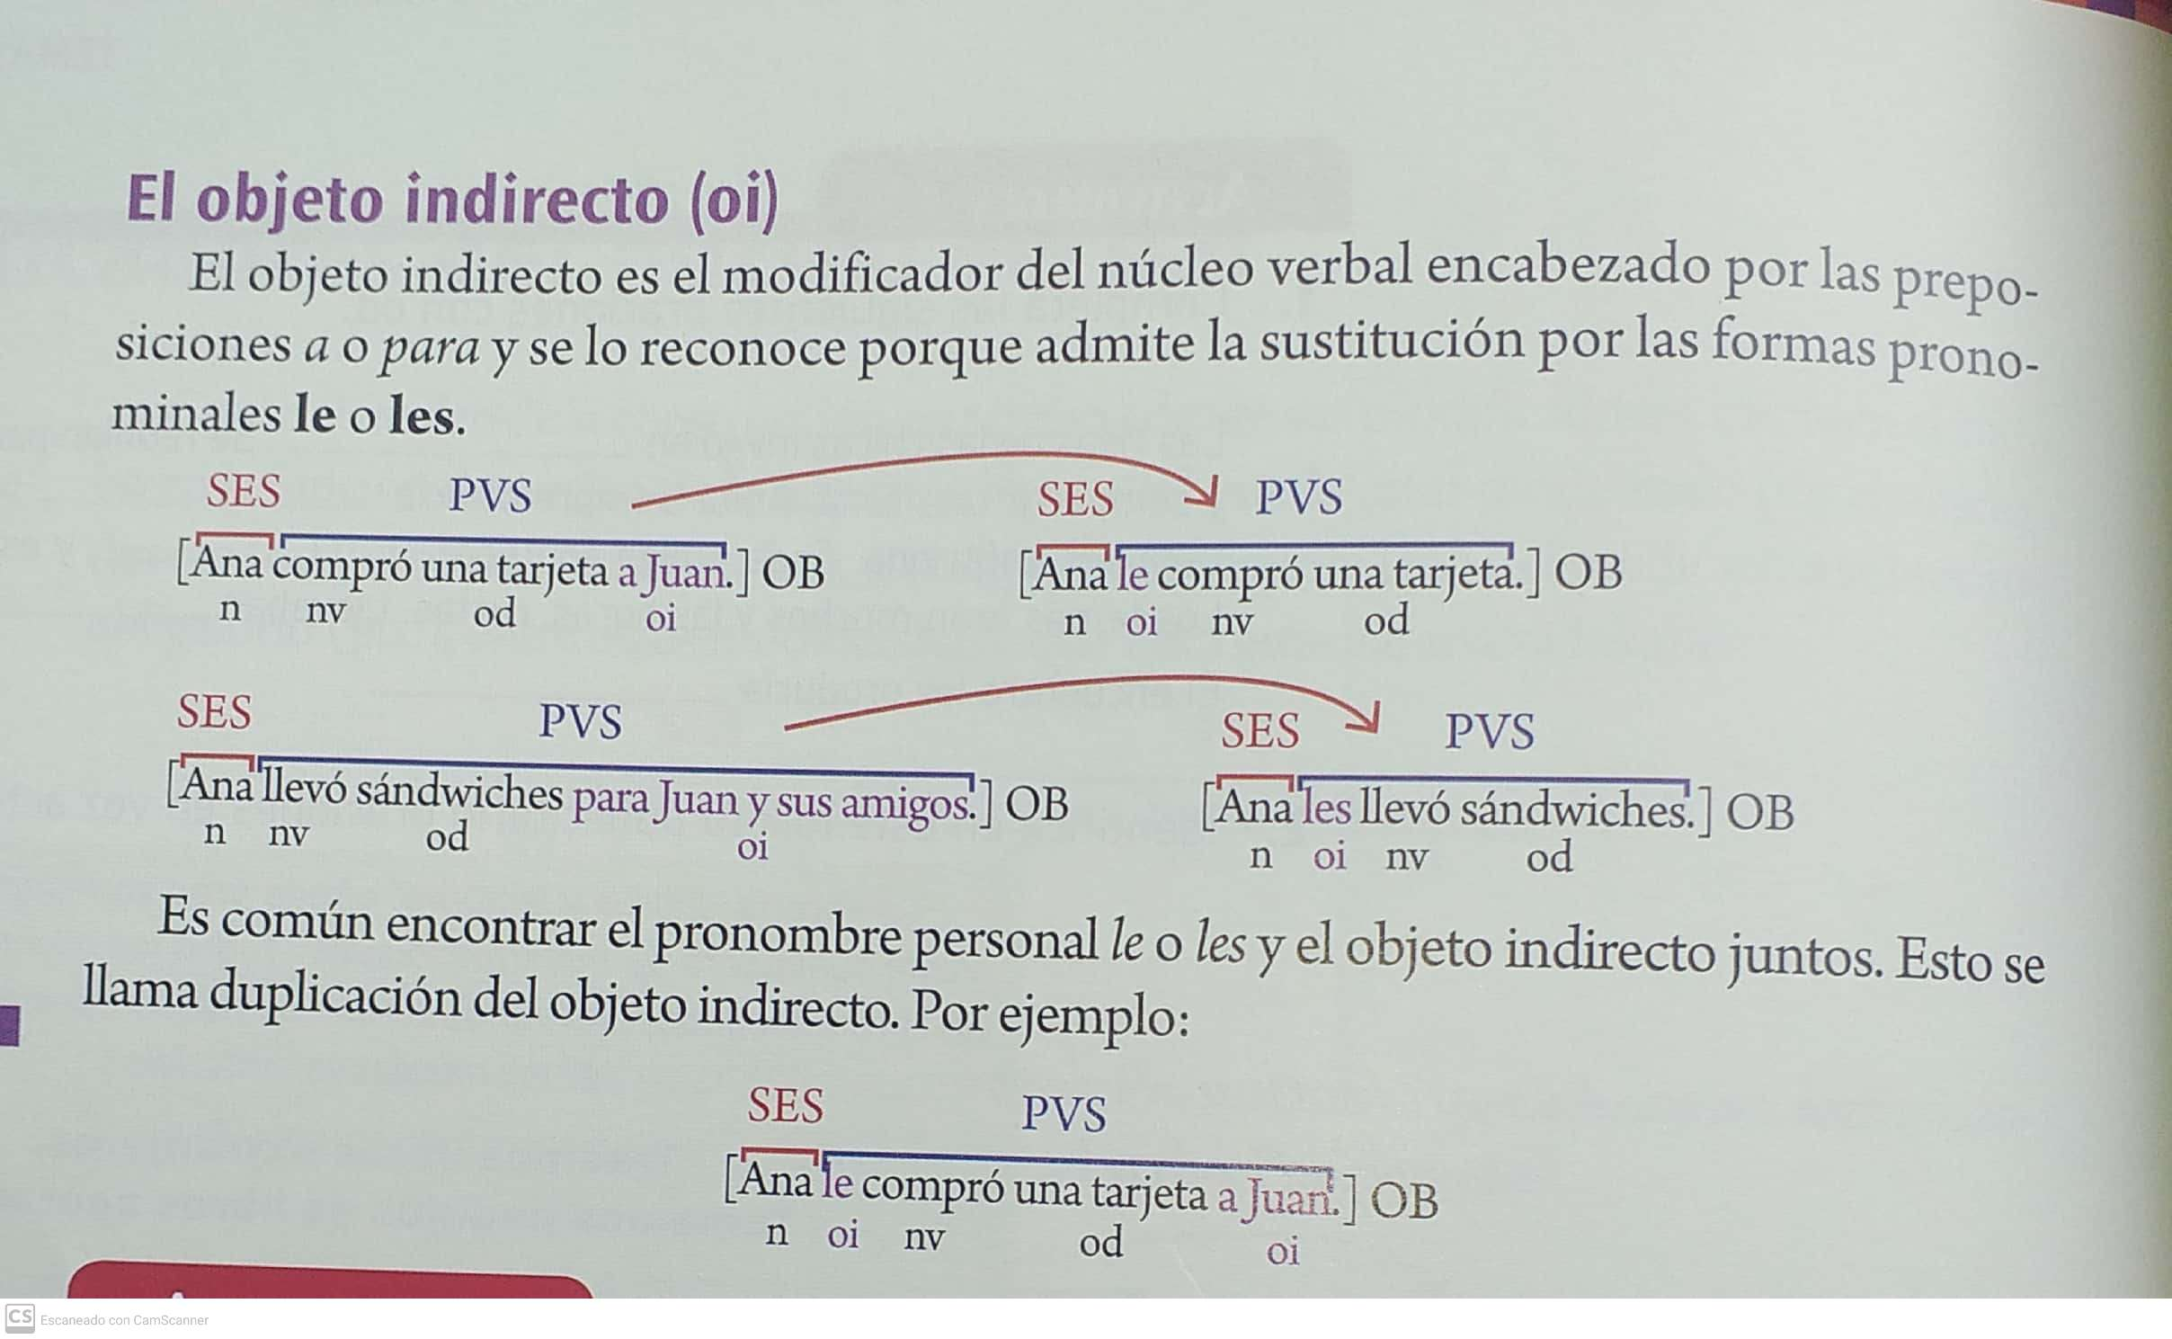ACTIVIDADES
6- Transcribí las oraciones en tu carpeta señalá los oi y reescribilas reemplazándolos por le- a- les según corresponda
a) El trajo regalos para todos los homenajeados! Comprò un auto de juguete para Leandro y vestidos para mamá.
b) El vendedor preparó los paquetes para el cliente y los dejó sobre el mostrador. El cliente agradeció al vendedor su atención.
c) Preparamos el festejo para él. Dimos una sorpresa a mi hermano.
7. Lee el siguiente texto y completalo con oi para que se comprenda mejor el sentido.
La madre canta una canción de cuna
El hijo mayor prepara jugo
Adornaron la habitación
Compraron muebles -
8. Completa para quien o a quién.
Ignacio contó la historia de su viaje……………………………………………..
Ayer pedimos permiso…………………………………………………………. para salir
Violeta preparó el té………………………………………………………
El artista dedicó su cuadro……………………………………………… por su trayectoria.
En cada situación agradece………………………………….por el apoyo recibido
9. Transcribí las oraciones que completaste a tu carpeta y analízalas sintácticamente.
10. ¿A quién están dirigidas las acciones de entregar y declarar en estos versos? ¿Qué entrega y qué declara el día? Marca los od y los oi.
El día de bello amarillo
enamoró a la blanca flor.
Le entregó un gracioso anillo
y le declaró su amor.
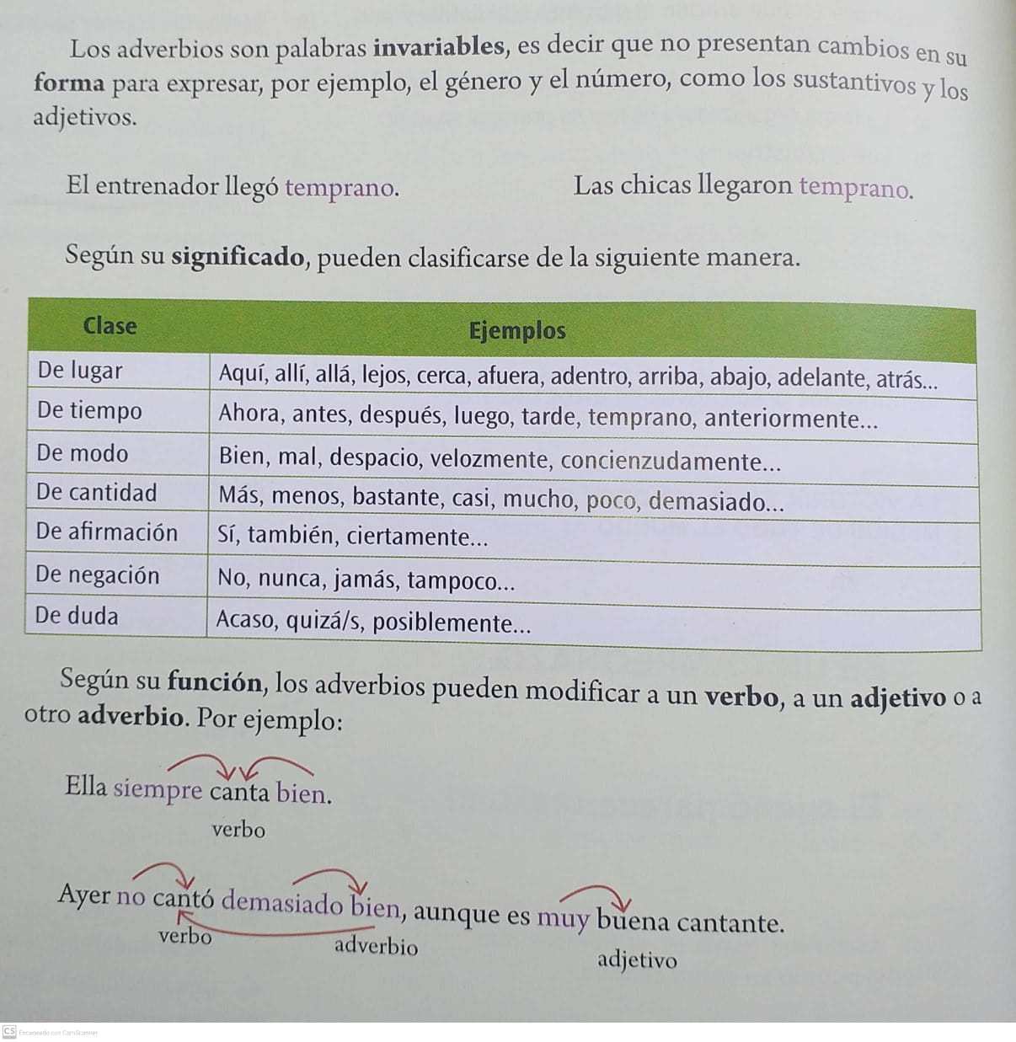ACTIVIDADES
1. Subraya los adverbios de las siguientes oraciones, cópialos en tu carpeta e indicá:
a) de qué clase son, y
b) a qué palabra modifican.
Aqui hice muy buenos amigos
Ayer llegué bastante pronto a clase
Hoy me siento muy cansado.
Mi hermana nunca va al cine.
Si, hagamos juntos ese trabajo Jamás me perdonaré no haber estado allí.
2. Escribi una oración con cada uno de estos adverbios:
Ahora- mucho-sobradamente- abajo
3. Formá adverbios de modo a partir de los siguientes adjetivos y úsalos en oraciones:
Perfecto- dulce. Hábil- amable- lento-sagaz- trágico.
4. Explicá por qué se escriben con tilde dos de los adverbios que formaste en la actividad anterior.
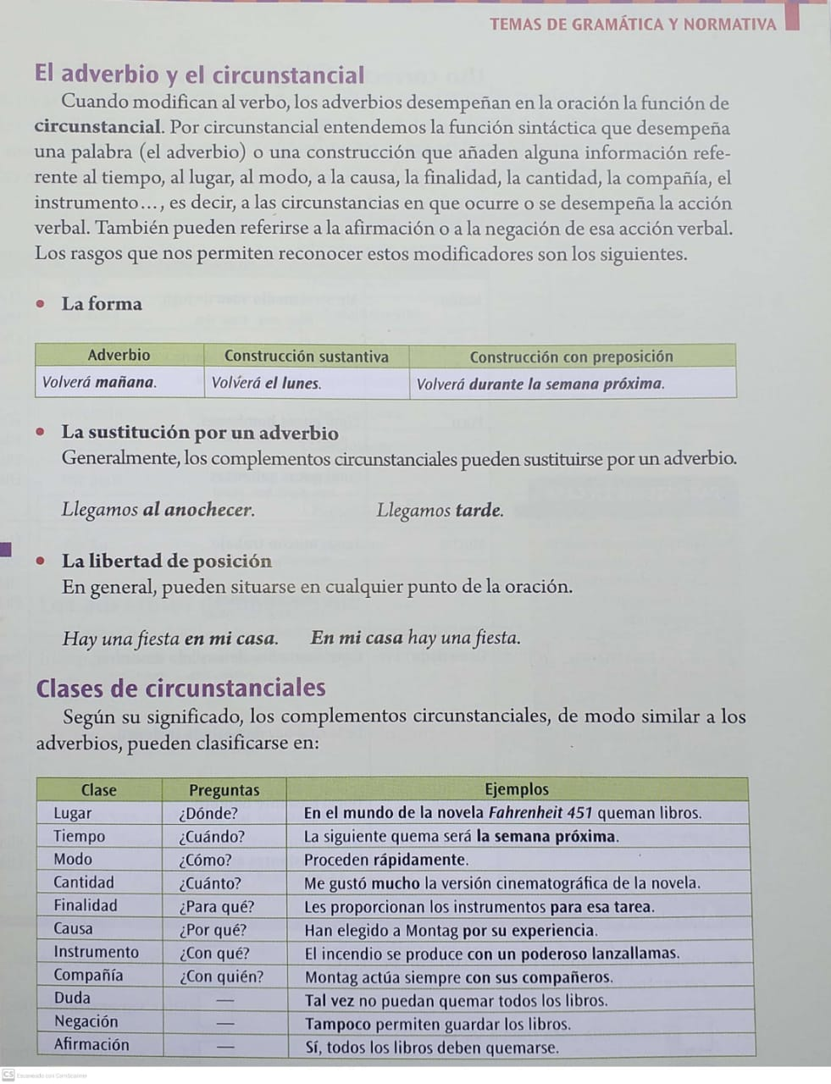
Completa el siguiente fragmento de un relato de ciencia ficción con los circunstanciales que se indican de modo que tenga sentido y cópialo en tu carpeta.

Gerald Martin llevó a Andrew……………………………………………(c.negación)tuvo problemas………………………….(c. fin)………………………..(c. de compañía)……………… Los robots…………………………………….(c. negación) eran algo habitual……………………..(c. tiempo).
El robopsicólogo, Merton Mansky, escucho y realizó un esfuerzo……………………………..(c.fin)…………
…………….(c. lugar)……………………………………………(c instrumento).

